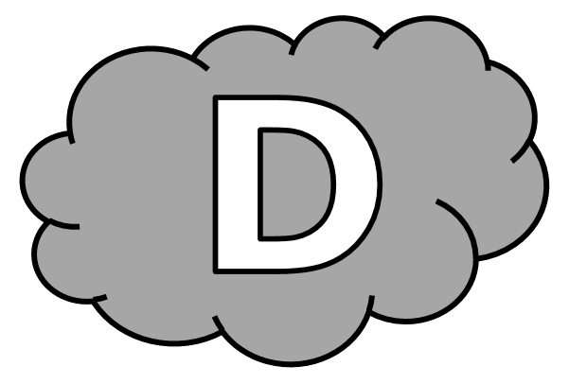
Dictée d’entraînement 1
Il y .............. quelques ...................................... , nous sommes passés du cinéma ............................ au ................................... . Ce .................................... a été suivi par l’.................................. du ...................................... .
Dictée d’entraînement 2
.............................. toutes les ......................................... , .............................. qui concerne le ....................................... art fut la plus ......................................... . Le .................................................. fut ................................... en 1895.
Dictée d’entraînement 3
Une ............................. le .......................................... commencé, l’...................................... n’........................................ plus : le ........................................... suit le fil du .......................................... .
Dictées flashs - Liste 26 Prénom : ...................................................

Dictée bilan
Depuis 1895, ........................... de l’....................................... du cinématographe par les ........................................ Lumière, le ....................................... art ............. beaucoup évolué. Au ................... des ............................................ , de nombreux .................................... .................... été apportés dans les ...................................... de .................................... , ........................... également dans ............................ de projection : cinéma .............................. , cinéma ................................. puis parlant, ....................................... en noir ............ blanc, en technicolor, en relief, projection sur écran plat, ....................................... ................. hémisphérique.
Compétence | Dans le texte | Réussite
Je sais écrire les mots de la liste. | 12
Je sais faire les accords dans le groupe nominal. | 5
Je sais faire les accords entre le verbe et le sujet. | 2
Je sais écrire les homophones grammaticaux. | 5

Dictées flashs - Liste 26

Dictée d’entraînement 1
Pendant la dictée, cherche et recopie les bons mots :
changement - cinéma - décennies - muet - sonore

Il y a quelques ........................................... , nous sommes passés du ................................ ......................... au .......................................... . Ce ....................................... a été suivi par l’arrivée du parlant.

Dictées flashs - Liste 26

Dictée d’entraînement 2
Pendant la dictée, cherche et recopie les bons mots :
septième - créé - inventions - celle - Parmi

................................ toutes les .......................................... , ............................ qui concerne le ...................................... art fut la plus spectaculaire. Le cinématographe fut ............................... en 1895.
Dictées flashs - Liste 26

Dictée d’entraînement 3
Pendant la dictée, cherche et recopie les bons mots :
évolue - réalisateur - fil - histoire - tournage

Une fois le ......................................... commencé, l’.............................. n’..................................... plus : le ................................... suit le ...................... du scénario.

Dictées flashs - Liste 26

Dictée bilan
Pendant la dictée, cherche et recopie les bons mots :
décennies - circulaire - évolué - celles - muet - invention - septième - fil
Depuis 1895, date de l’...................................... du cinématographe par les frères Lumière, le .................................. art a beaucoup .............................. . Au .................... des ....................................... , de nombreux changements ont été apportés dans les techniques de tournage, mais également dans .............................. de projection : cinéma ............................... , cinéma sonore puis parlant, images en noir et blanc, en technicolor, en relief, projection sur écran plat, ..................................... ou hémisphérique.

